作业4:

1.显示下面代码的输出：(4分)

1)

def main():

  x=1

  print("before the call ,x is ",x)

  increment(x)

  print("after the call,x is",x)

def increment(n)

  n+=1

  print("\tn inside the function is ",n)

main()

before the call ,x is 1

n inside the function is 2

after the call,x is 1

2)

def main():

  i=0

  while i<=4:

     function1(i)

     i+=1

     print("i is ",i)

def function1(i):

  line=" "

  while i>=1:

    if i%3!=0:

      line+=str(i)+" "

      i-=1

  print(line)

main()

i is 1

1

i is 2

2 1

i is 3

2 1

i is 4

4 2 1

i is 5

2.编写程序计算两个输入值的最大公约数(辗转相除法公式如下所示)，请使用递归和非递归两种方法实现。（4分）

$$\gcd\left(p,q\right)=\left\{\begin{matrix}p\begin{matrix} & & q=0\end{matrix} \\ \gcd\left(q,p\%q\right)\begin{matrix} & q<>0\end{matrix}\end{matrix}\right.$$

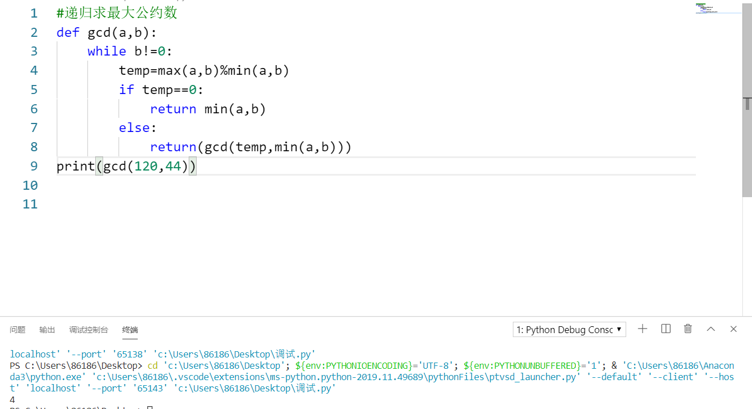

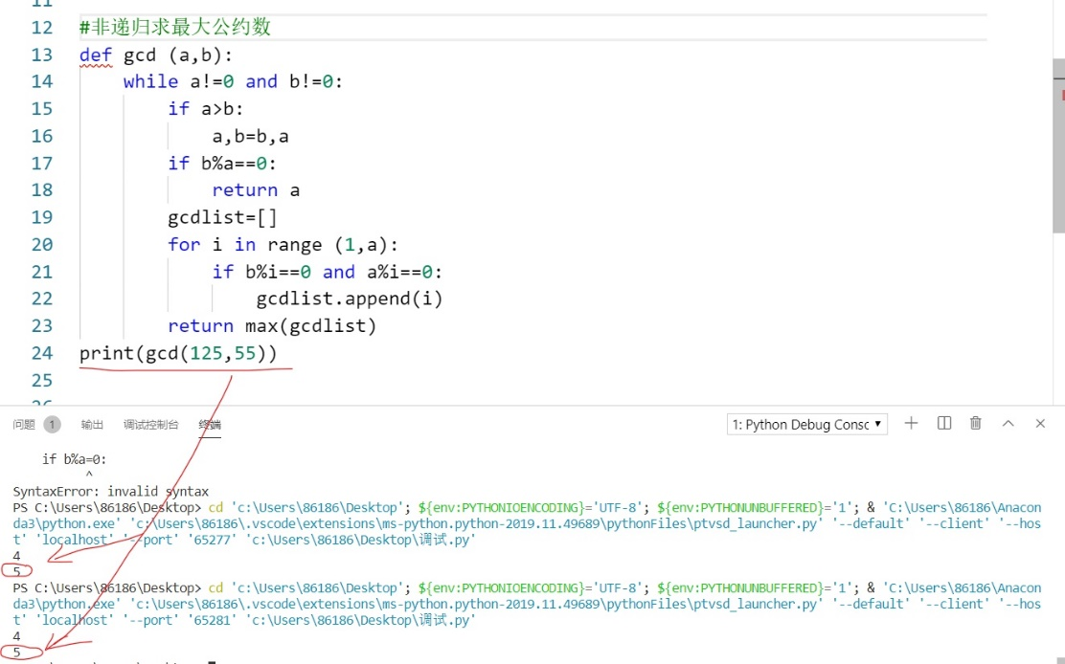

3.编写程序实现输出100以内的所有素数，素数的判别请用一个函数实现。（2分）

